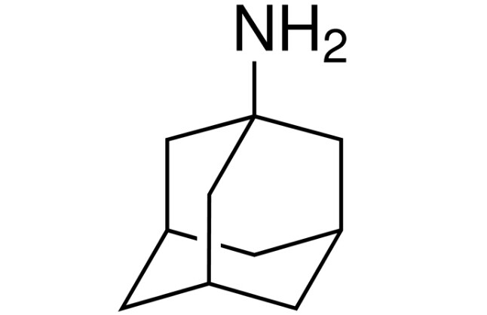
金刚烷胺：白色至淡黄色粉末或块，易溶于有机溶剂，不溶于水。金刚烷胺用于预防、治疗流感时剂量小，不良反应少见。

鼠抗金刚烷胺单克隆抗体说明书
【中文名称】鼠抗金刚烷胺单克隆抗体
【英文名称】Mouse anti-amantadine monoclonal antibody
【货 号】LD-Ab0031
【来 源】Balb/c 小鼠
【亚 型】IgD
【物理性状】液体，避免反复冻融
【ELISA 效价】 0.005M PBS 体系下1:200000 以上
【IC₅₀ 】10ppb（µg/Kg）
【缓冲液】0.01M PBS PH7.4 不加防腐剂
【储存及有效期】-20℃以下3 年，避免反复冻融
【相关产品】鼠抗苏丹红1号单克隆抗体；鼠抗罗丹明B单克隆抗体
金刚烷胺抗原说明书
【中文名称】金刚烷胺全抗原
【英文名称】Amantadine whole antigen
【货 号】LD-Ag0031
【蛋白载体】BSA/OVA/KLH
【物理性状】液体，避免反复冻融
【ELISA效价】 0.005M PBS 体系下1:30000以上
【免疫层析效价】 1:40以上，偶联比大于1:60
【蛋白浓度】5.0 mg/ml
【缓冲液】0.01M PBS PH7.4无防腐剂
【储存条件】-20℃以下
【有效期】2年，避免反复冻融

